ŞİŞLİ MESLEKİ EĞİTİM MERKEZİ
2020 MAYIS UZAKTAN EĞİTİM DERS NOTLARI

Alan Adı : Motorlu Araçlar Teknolojisi
Ders Adı : Otomotiv Meslek Resmi
Dersin Sınıf Düzeyi : 12. Sınıf
Modül Adı : Yapım ve Montaj Resimleri
Konu : Yapım Resimlerinde yazı alanının incelenmesi

Konu Tarihi Aralığı : 11-15 Mayıs 2020
Ders Öğretmenleri : Emrah HANEDAR

Mayıs 2020, İstanbul
PARÇA YAPIM RESİMLERİNDE YAZI ALANININ İNCELENMESİ
Yapım resmi çizimi bitirildikten sonra bazı bilgiler ayrı antetlerde verilir. Antetler farklılık gösterebilir. Aşağıdaki resimde montaj resmi çizilmiş kabul edilen kapağa ait antetli yapım resmi verilmiştir. Bu antette malzeme, ölçek, sayı, adı, çizim ve resim numarası gibi bilgiler yer almıştır.
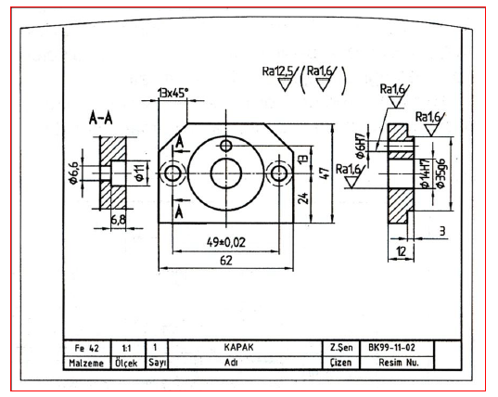
Eğer çizimler aynı antette değilse aşağıda resimde görüldüğü gibi parçanın adı, sayısı, ölçeği ve kullanılan malzemeyi belirten bilgiler, uygun bir boşluğa yazılır.
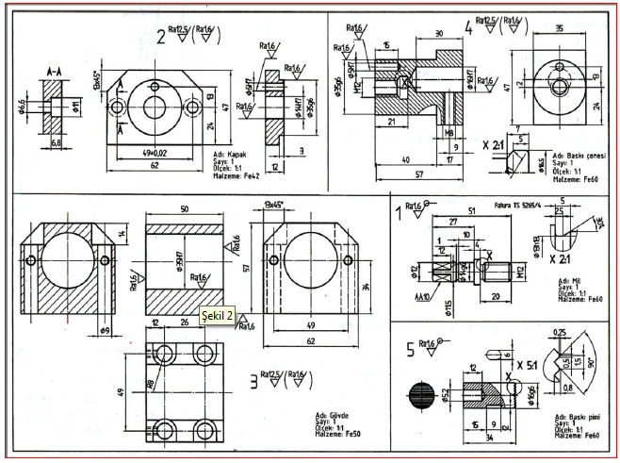
Parçanın bağımsız olarak çizildiği durumlarda, aşağıda resimde görüldüğü gibi antette resim numarası, adı, ölçek, malzeme, sayı, firma, çizen ve kontrolle ilgili bilgiler verilir.
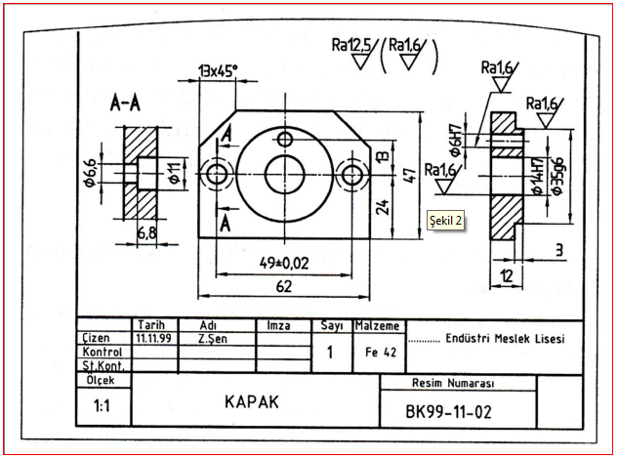
Bazı firmalar çizimlerde daha fazla detaya yer vermeyi doğru bulmuşlardır. Bunun bir örneği aşağıdaki resimdeki gibidir.
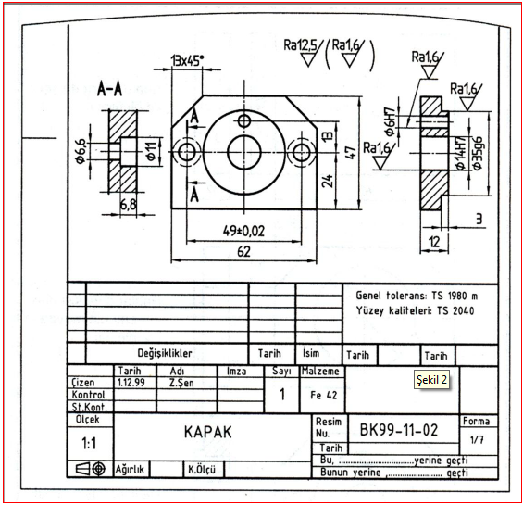

ÖLÇME VE DEĞERLENDİRME

Aşağıda verilen yazılı test sorusunu cevaplayınız.
Soru: Antetlerde olması gereken bilgilerden 5 tanesini yazınız.

KONU TARAMA TESTİ CEVAP ANAHTARI
Soru No | Cevap
1 | Resim Numarası, Adı, Ölçek, Malzeme, Sayı, Firma, Çizen

Sevgili Öğrencimiz; cevap anahtarı ile kendi cevaplarınızı karşılaştırınız. Yanlış verdiğiniz cevap/cevaplar ilgili konu bölümlerini tekrarlayınız.

KAYNAKÇA

www.megep.meb.gov.tr

Kaynakça
MEGEP Modülleri

